**交通院研究生第二党支部“党建导师助力，支部榜样出力，全体党员用力”系列主题党日活动之“微党课”活动第二讲**

作者：袁微

12月15日，交通院研究生第二党支部在交通楼513开展了“党建导师助力，支部榜样出力，全体党员用力”系列主题党日活动之“微党课”活动的第二课，借助榜样的力量，以微党课的形式分享自己的所感所悟，从而促进提升支部理论学习活动质量，也展示出新时代青年的蓬勃朝气，用属于我们年轻人的方式向改革开放四十年献礼。

此次“微党课”特邀已毕业党员榜样文邦彦（湖南省2018年优选选调生）线上“微直播”讲党课，向志海同志（湖南省2018年优选选调生）现场为支部党员讲党课，并邀请支部党员榜样张卓同志为大家分享CSC申请、出国留学等方面的经验。他们的党课主题突出、内容鲜活，有的结合基层工作经历，谈感悟、谈收获；有的结合交流申请经验，谈方法、谈体会。

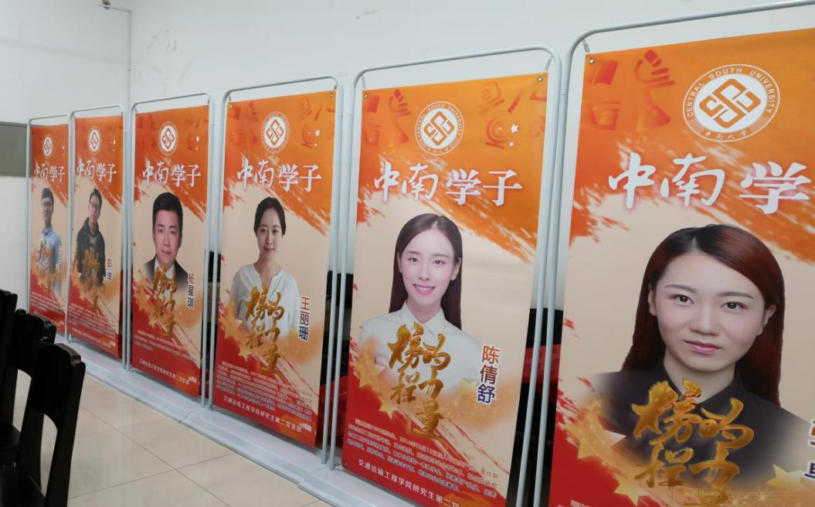

向志海同志首先走上讲台，作为选调生工作半年后现任怀化市通道侗族自治县坪坦乡政府党政办秘书，他以自己在基层的工作体验为切入口来为大家分享他先后在综治办、党政办、党建站到现在的组织部工作的所感所悟，激起了在座党员同志对基层工作的理想和信念。

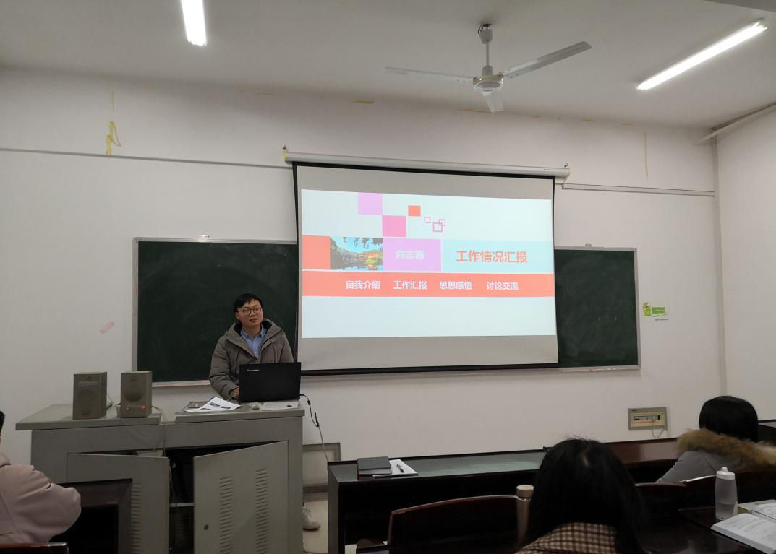

文邦彦同志也是一名优选选调生，他则从工作态度和方法的角度切实地分享了他在基层工作的心得。不管是选择去考选调生、公务员或者去企业做与自己专业相关的事情，前提是要做自己喜欢的工作。在工作中要养成勤思考，多做事的习惯，人才都是熬出来的，本事都是逼出来的，只要肯干就能有广阔的发展空间。

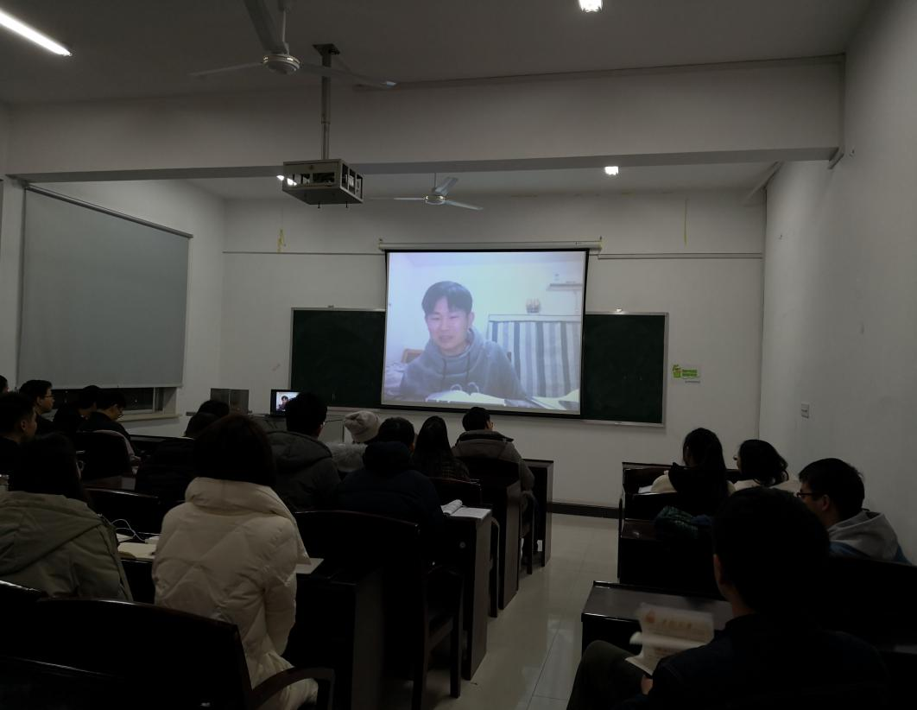

张卓同志则分享了自己通过努力拿到全校唯一的国家公派硕士联合培养资格的过程，从最初萌发的想法到最终获得国家的资助，深刻地为大家呈现了一个吃得苦、霸得蛮，不断朝着自己梦想前进的榜样形象，鼓励大家敢于追梦，勇于尝试。

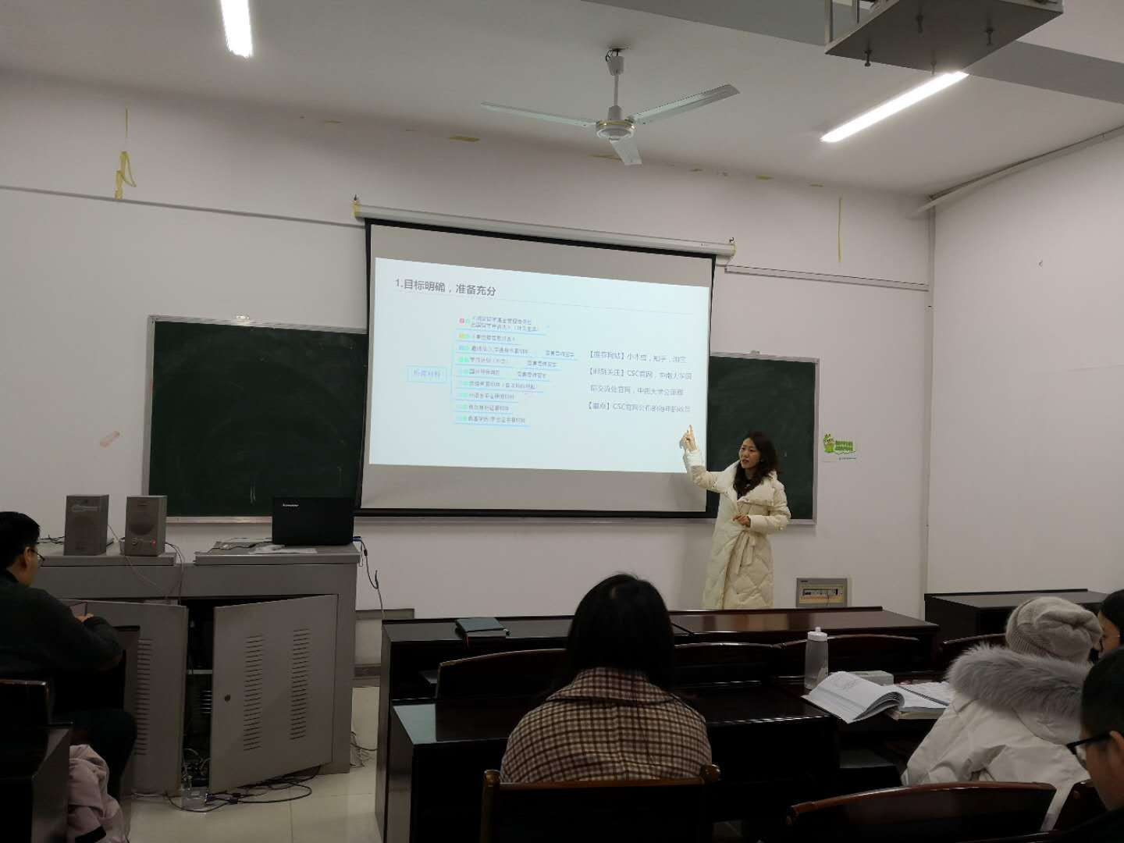

榜样是没有模板的，不论是志于服务基层还是敢于逐梦世界，榜样的精神力量一直引导着大家不断前行。“微党课”系列活动不仅增强了支部内部党员同志间的交流，更提高了大家的党性修养，自觉向优秀党员同志看齐。